**Prácticas**

Aarón Cañamero Mochales

2019/10/15

**4. Averigua los OUI de los fabricantes.**

Los OUI son los 3 primeros pares de dígitos de la MAC, en el cual sabes cuál es el fabricante.

Cada dispositivo tiene sus direcciones MAC.

Los primeros 24 bits.

Lo tenemos en hexadecimal.

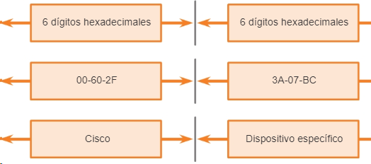

Los 6 primeros dígitos hexadecimales determinan el fabricante de la MAC y los otros 6 dígitos hexadecimales son el dispositivo especifico.

Intel: FC-F8-AE

3com: 4001C6.

ADlink: B4430D.

**5. Ejecuta la instrucción getmac en la línea de comandos para averiguar la dirección MAC de la tarjeta de red de tu ordenador y luego busca cuál es el fabricante de la misma.**

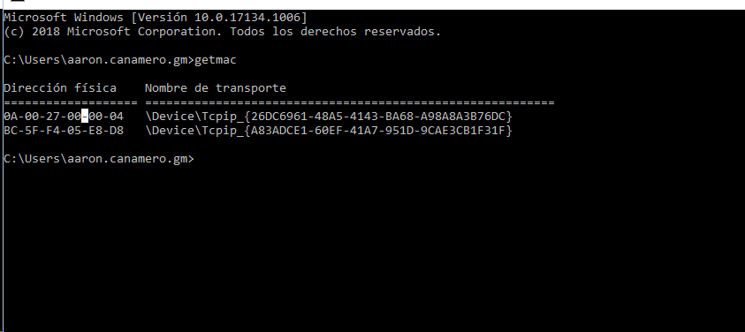

Con el cmd y ejecutando la instrucción “getmac”, podemos que direcciones MAC tenemos. En este caso son dos, por tener el virtualBox instalado.

Nuestra dirección física es BC-5F-F4-05-E8-D8.

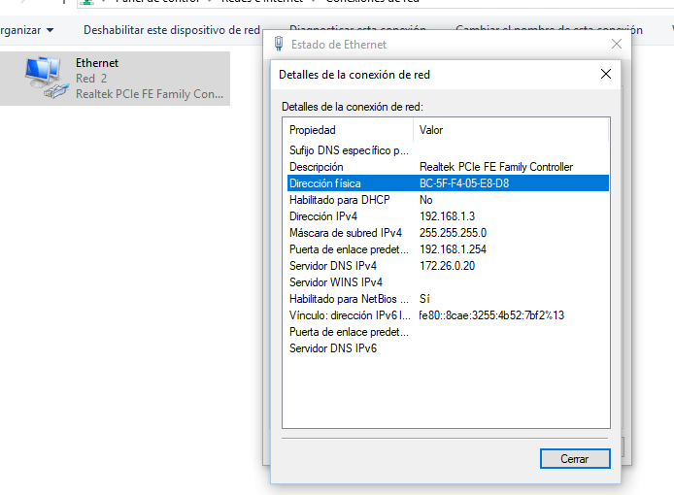

Entrando el Windows configuración, red y detalles de la conexión red, podemos averiguar que MAC tenemos.

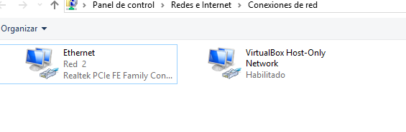

Aquí también podemos ver las MAC que tenemos.



Ese número es lo que identifica la dirección MAC, los 6 primeros dígitos hexadecimales, en este caso el fabricante es ASRock.

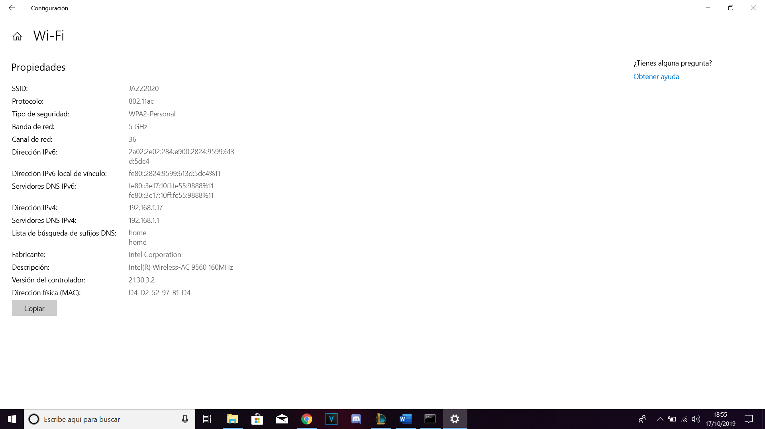

. **Explica los cables de conexión de red, par trenzados, cables coaxiales, fibra óptica, características, ventajas y desventajas.**

**Coaxiales:** Este compuesto de un hilo conductor central de cobre rodeado por una malla de hilos de cobre.

Antiguamente se usaban mucho, sobre todo en televisiones.

Ahora casi no se usa, su mayor defecto es el grosor que tiene, limita su uso en pequeños conductos eléctricos.

**Par trenzado:** Se creo para conectar teléfonos, terminales y ordenadores sobre el mismo cableado.

Cada cable este compuesto por una serie de pares de cables trenzados.

Hay 3 tipos de cables trenzados:

**UTP** cable que no está apantallado.

Tiene menor diámetro de los cables.

Menos peso.

**STP** es un tipo de cable apantallado, se cubre por una malla metálica, tiene mayor peso, cuesta más, pero reduce mucho la tasa de error.

**FTP** es un tipo de cable uniforme esto quiere decir que tiene uno de los pares es trenzado uniformemente. Es como el cable UTP, pero con un coste menor por metro de cable, un así la tasa de error es un poco más alta.

**Fibra óptica:**  Tiene uno o mas hilos de fibra de vidrio, cada fibra de vidrio costa de:

Un núcleo centra de fibra, una cubierta que rodea al núcleo, Una envoltura de aisla de fibras.

**La fibra óptica**, es el mejor medio de transmisión de información gracias al, gran ancho de banda, baja atenuación de la señal, integridad y inmunidad a interferencias.

Su gran desventaja es el costo de producción, requiere un tratamiento muy especial que ocasiona un aumento de los costes de instalación.

Tenemos dos tipos de fibra:

**Monomodo**: Cuando el valor de la apertura numérica es inferior a 2,405, un único modo electromagnético viaja a través de la línea y por tanto ésta se denomina monomodo.

**Multimodo:** Cuando el valor de la apertura numérica es superior a 2,405, se transmiten varios modos electromagnéticos por la fibra, denominándose por este motivo fibra multimodo.

**6.**

El nombre de mi equipo en la red es GM-1B-02 y la red se llama red 2, red privada y está conectada mediante un cable Ethernet.

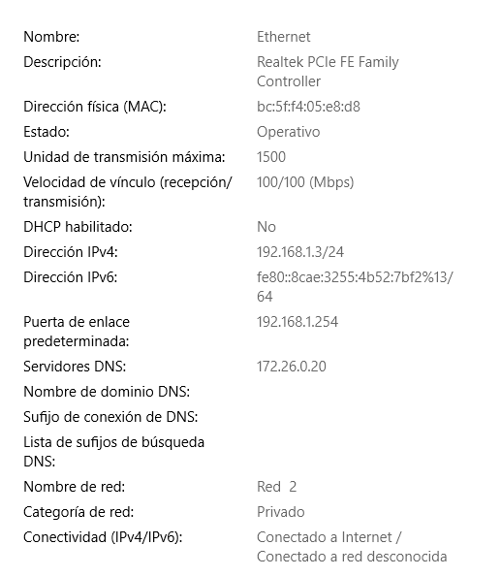

|  |  |  |  |
| --- | --- | --- | --- |
| Nombre del equipo | GM-1B-02 | Dirección IP | 192.168.1.3 |
| Grupo de trabajo o dominio | Alumnos | Puerta de enlace | 192.168.1.254 |
| Direcciones Mac | Bc5ff405e8d8 | Servidores DNS | 172.26..20 |

**7.** Con el comando IPconfig:

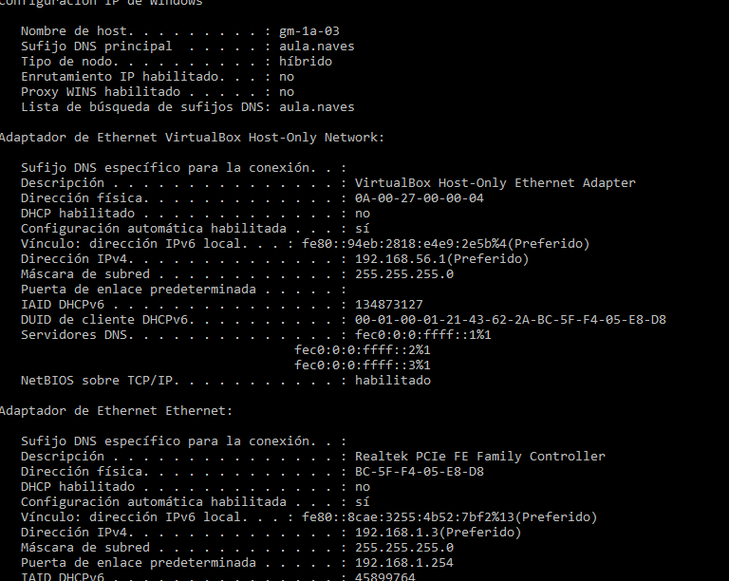

**8.**

Con el comando ping comprobamos el estado de conexión a un equipo:

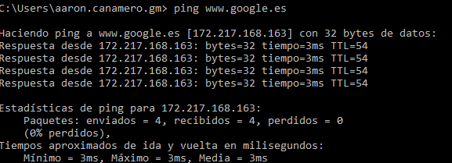

Se han perdido enviado 4 paquetes, se han recibido 4 paquetes y no se ha perdido ninguno.

La ip es 172.217.168.163.

Al poner la dirección en el buscador nos envía a google, el buscador, esto pasa porque nosotros hemos enviado paquetes a google y él nos ha dado una dirección.

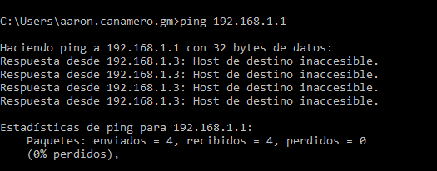

Al desconectar el cable de red, mi equipo estaría conectado en ella y entonces no me podría comunicar con otros equipos que estuviesen en la misma red que yo.

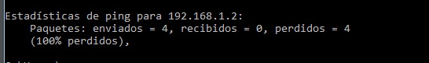

Cuando me hago ping a mi ordenador pierdo todos los paquetes que recibo.

**9.**

Tracert indica la ruta que hace los paquetes de nuestro equipo a otro equipo.

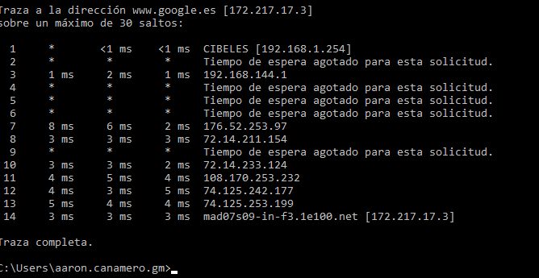

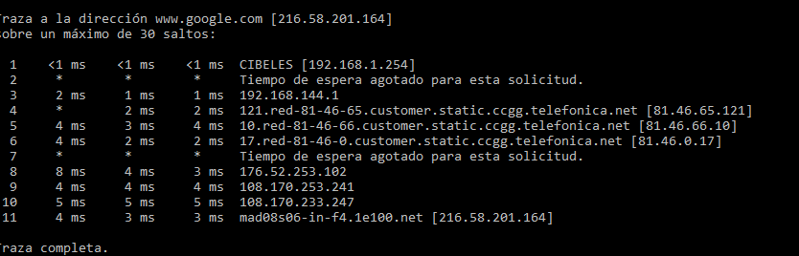

Los resultados que dan en una da más direcciones y en la .com nos ponen las redes de telefónica.

**10.**

[www.google.es](http://www.google.es): La de google pasa por 14 repetidores y tarda 74 segundos.

www.3com no existe.

<http://www.nytimes.com/>: pasa por 11 repitores y tarda 51 segundos , esto es lo que tarda en hacer la ruta.

**11.**

|  |  |
| --- | --- |
| PRIVADAS | PUBLICAS |
| 172.1.1.1 | 169.5.10.10 |
|  | 201.201.202.202 |
|  | 124.127.122.123 |
|  | 129.11.189.15 |
|  |